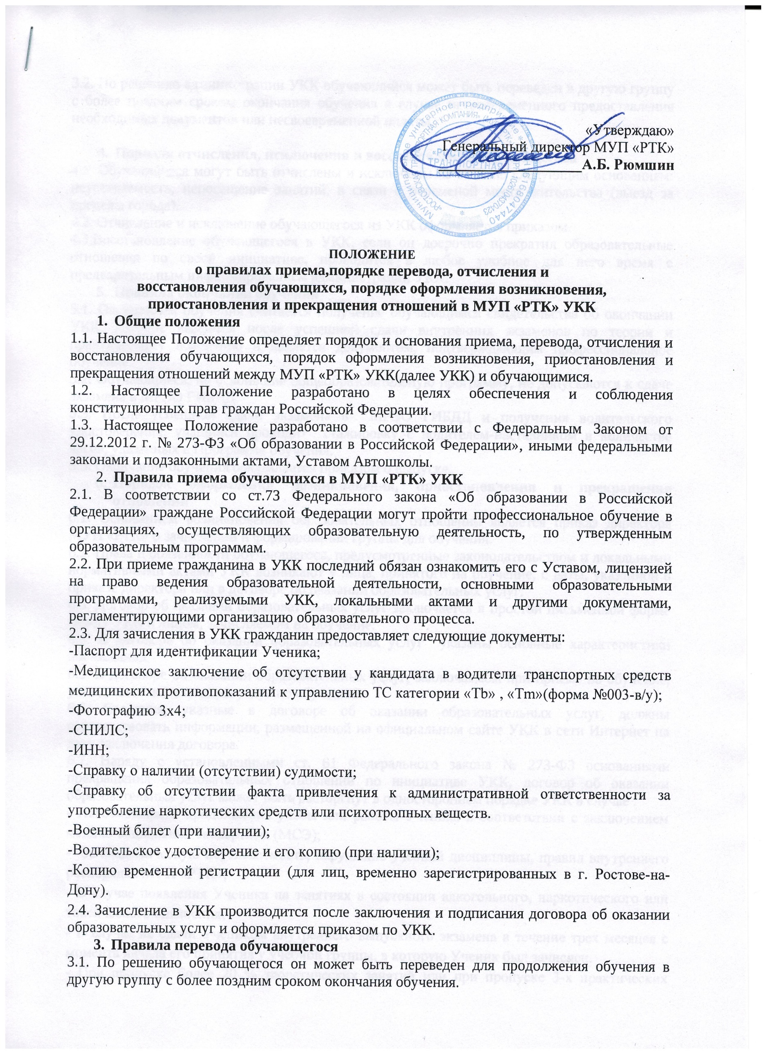
«Утверждаю»
Генеральный директор МУП «РТК»
___________________А.Б. Рюмшин

ПОЛОЖЕНИЕ
о правилах приема,порядке перевода, отчисления и
восстановления обучающихся, порядке оформления возникновения,
приостановления и прекращения отношений в МУП «РТК» УКК
- Общие положения
1.1. Настоящее Положение определяет порядок и основания приема, перевода, отчисления и восстановления обучающихся, порядок оформления возникновения, приостановления и прекращения отношений между МУП «РТК» УКК(далее УКК) и обучающимися.
1.2. Настоящее Положение разработано в целях обеспечения и соблюдения конституционных прав граждан Российской Федерации.
1.3. Настоящее Положение разработано в соответствии с Федеральным Законом от 29.12.2012 г. № 27З-ФЗ «Об образовании в Российской Федерации», иными федеральными законами и подзаконными актами, Уставом Автошколы.
- Правила приема обучающихся в МУП «РТК» УКК
2.1. В соответствии со ст.7З Федерального закона «Об образовании в Российской Федерации» граждане Российской Федерации могут пройти профессиональное обучение в организациях, осуществляющих образовательную деятельность, по утвержденным образовательным программам.
2.2. При приеме гражданина в УКК последний обязан ознакомить его с Уставом, лицензией на право ведения образовательной деятельности, основными образовательными программами, реализуемыми УКК, локальными актами и другими документами, регламентирующими организацию образовательного процесса.
2.3. Для зачисления в УКК гражданин предоставляет следующие документы:
-Паспорт для идентификации Ученика;
-Медицинское заключение об отсутствии у кандидата в водители транспортных средств медицинских противопоказаний к управлению ТС категории «Tb» , «Tm»(форма №003-в/у);
-Фотографию 3х4;
-СНИЛС;
-ИНН;
-Справку о наличии (отсутствии) судимости;
-Справку об отсутствии факта привлечения к административной ответственности за употребление наркотических средств или психотропных веществ.
-Военный билет (при наличии);
-Водительское удостоверение и его копию (при наличии);
-Копию временной регистрации (для лиц, временно зарегистрированных в г. Ростове-на-Дону).
2.4. Зачисление в УКК производится после заключения и подписания договора об оказании образовательных услуг и оформляется приказом по УКК.
- Правила перевода обучающегося
3.1. По решению обучающегося он может быть переведен для продолжения обучения в другую группу с более поздним сроком окончания обучения.
3.2. По решению администрации УКК обучающийся может быть переведен в другую группу с более поздним сроком окончания обучения в случае несвоевременного предоставления необходимых документов или несвоевременной оплаты.

- Порядок отчисления, исключения и восстановления обучающегося
4.1. Обучающиеся могут быть отчислены и исключены из УКК по следующим основаниям: неуспеваемость, непосещение занятий, в связи с переменой места жительства (выезд за пределы города).
4.2. Отчисление и исключение обучающегося из УКК оформляется приказом.
4.3.Восстановление обучающегося в УКК, если он досрочно прекратил образовательные отношения по своей инициативе, проводится в любое удобное для него время с предварительным информированием администрации УКК.
- Правила окончания обучения
5.1. Окончанием обучения считается получение обучающимся свидетельства об окончании УКК, которое выдается после успешной сдачи внутренних экзаменов по теории и практическому вождению и является документом, подтверждающим профессиональное обучение.
5.2. Обучающиеся, не освоившие общеобразовательную программу, не допускаются к сдаче экзамена в МРЭО ГИБДД.
5.3. После успешной сдачи экзамена в МРЭО ГИБДД и получения водительского удостоверения, учащийся проходит стажировку с водителем-наставником в количестве часов, указанных в Программе обучения.
5.3. Окончание обучения оформляется приказом о выпуске.
- Порядок оформления возникновения, приостановления и прекращения отношений
6.1. Основанием возникновения образовательных отношений является приказ директора МУП «РТК» о зачислении и формировании группы для обучения.
6.2. Права и обязанности обучающегося, предусмотренные законодательством и локальными нормативными актами УКК возникают у лица, принятого на обучение, с даты, указанной в приказе директора или в договоре об оказании образовательных услуг.
6.3. Договор об оказании образовательных услуг заключается в простой письменной форме между УКК и лицом, зачисляемом на обучение.
6.4. В договоре об оказании образовательных услуг указаны основные характеристики образования.
6.5. В договоре об оказании образовательных услуг, заключаемом при приеме на обучение, указывается калькуляция услуг по обучению.
6.6. Сведения, указные в договоре об оказании образовательных услуг, должны соответствовать информации, размещенной на официальном сайте УКК в сети Интернет на дату заключения договора.
6.7. Наряду с установленными ст. 61 Федерального закона № 273-ФЗ основаниями прекращения образовательных отношений по инициативе УКК, договор об оказании образовательных услуг может быть расторгнут в одностороннем порядке УКК в случае :
- Невозможности продолжения учебы или работы Ученика в соответствии с заключением медико-социальной экспертизы (МСЭ);
- За академическую неуспеваемость, нарушение учебной дисциплины, правил внутреннего распорядка МУП «РТК»;
- В случае появления Ученика на занятиях в состоянии алкогольного, наркотического или токсического опьянения;
- В случае не сдачи Учеником внутреннего выпускного экзамена в течение трех месяцев с момента начала его принятия у учебной группы, в которую Ученик был зачислен.
- При пропуске более 20 % теоретических занятий или при пропуске 3-х практических занятий без уважительных причин;
- В случае отказа от допуска Ученика к управлению транспортным средством врачом-наркологом;
- В случае выявления факта нахождения Ученика на учете в психиатрическом и/или наркологическом диспансере;
- В случае, если Ученик не приступил к учебе в течение 14 (четырнадцати) дней с момента начала занятий группы, в которую он был зачислен;
6.8. Основания расторжения в одностороннем порядке УКК договора об оказании образовательных услуг указываются в договоре.
6.9. Примерные формы договоров об оказании образовательных услуг утверждаются федеральным органом исполнительной власти, осуществляющим функции по выработке государственной политики и нормативно-правовому регулированию в сфере образования.
6.10.Образовательные отношения изменяются в случае изменения условий получения образования по конкретной образовательной программе, повлекших за собой изменение взаимных прав и обязанностей обучающегося и УКК.
6.11. Образовательные отношения могут быть изменены как по инициативе обучающегося по его письменному заявлению, так и по инициативе администрации УКК.
6.12. Основанием для изменения образовательных отношений является приказ директора МУП «РТК». Приказ издается на основании внесения соответствующих изменений в дополнительное соглашение к договору.
6.13. Права и обязанности обучающегося, предусмотренные законодательством об образовании и локальными нормативными актами УКК, изменяются с даты издания приказа или с иной указанной в нем даты.
- Заключительные положения
7.1. Настоящее Положение вступает в силу с 19 августа 2020 года.
7.2. Настоящее Положение вывешивается для ознакомления на информационный стенд УКК и выкладывается на официальный сайт.

